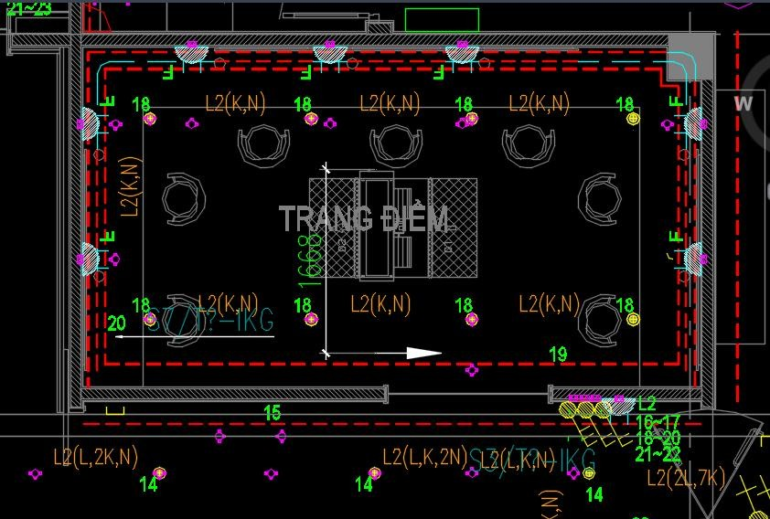
Câu hỏi B3.1: Bạn nhìn thấy những ký hiệu, thiết bị nào trên bản vẽ thuộc bộ môn điện:
Chọn đáp án đúng:
- Ổ căm đôi 3 chấu, công tắc đôi, công tắc 3;box điện; lộ đèn, đèn dowligh, đế âm, đèn led hắt
- Ổ căm đôi 3 chấu, công tắc đôi, công tắc 3.
- Ổ căm đôi 3 chấu, công tắc 3;box điện; lộ đèn, đèn dowligh, đế âm;
- công tắc đôi, công tắc 3;box điện; lộ đèn, đèn dowligh, đế âm


Câu hỏi B3.2: Với những ký hiệu điện đã biết, hãy cho tôi biết
2
- Có bao nhiêu công tắc đôi
- Có bao nhiêu công tắc ba
1
- Có bao nhiêu ổ cắm đôi 3 chấu
8
- Có bao nhiêu lộ đèn
1

Đáp án : Câu 1=2; Câu 2= 1; Câu 3 =8; Câu 4=1.

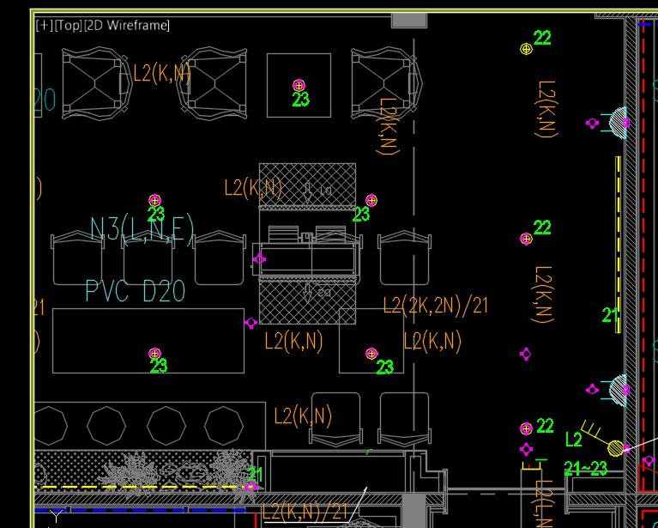

Câu hỏi B3.3: Bạn nhìn thấy những ký hiệu, thiết bị nào trên bản vẽ thuộc bộ môn điện:
Chọn đáp án đúng:
- Ổ căm đôi 3 chấu, công tắc 3;box điện; lộ đèn, đèn dowligh, đế âm, đèn led hắt
- Ổ căm đôi 3 chấu, công tắc đôi, công tắc 3.
- Ổ căm đôi 3 chấu, công tắc 3;box điện; lộ đèn, đèn dowligh, đế âm
- công tắc đôi, công tắc 3;box điện; lộ đèn, đèn dowligh, đế âm
Câu hỏi 4: Với những ký hiệu điện đã biết, hãy cho tôi biết
0
- Có bao nhiêu công tắc đôi
- Có bao nhiêu công tắc ba
1
- Có bao nhiêu ổ cắm đôi 3 chấu
2
- Có bao nhiêu lộ đèn
1

Đáp án : Câu 1=0; Câu 2= 1; Câu 3 =2; Câu 4=1.

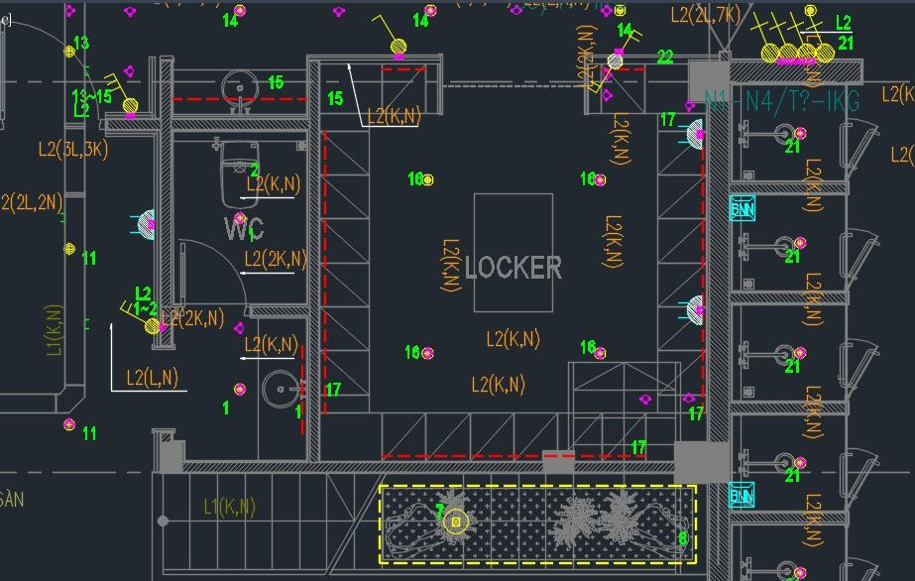
Câu hỏi B3.4: Bạn nhìn thấy những ký hiệu, thiết bị nào trên bản vẽ thuộc bộ môn điện:
Chọn đáp án đúng:
1.Ổ căm đôi 3 chấu, công tắc 3;box điện; lộ đèn, đèn dowligh, đế âm, đèn led hắt
2.Ổ căm đôi 3 chấu, , công tắc 3, đèn dowlight.
3.Công tắc đơn, ba 1 chiều, công tắc đôi 2 chiều,công tắc bình nóng lạnh ; Bình nóng lạnh
4. Câu 1 và 3 đúng
Câu hỏi B3.5: Với những ký hiệu điện đã biết, hãy cho tôi biết
1
1.Có bao nhiêu công tắc đôi
2.Có bao nhiêu công tắc bình nóng lạnh
4
3.Có bao nhiêu ổ cắm đôi 3 chấu
3
4.Có bao nhiêu lộ đèn
1
Đáp án : Câu 1=2; Câu 2= 4; Câu 3 =3; Câu 4=1.

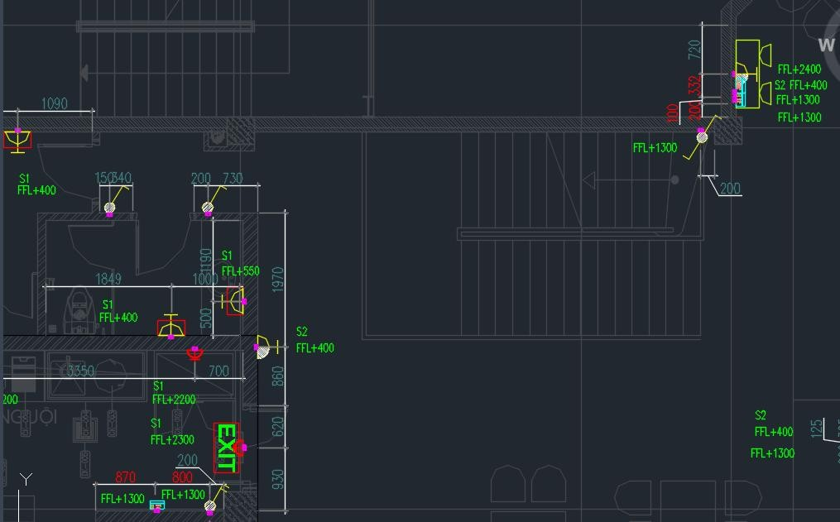

Câu hỏi B3.6: Bạn nhìn thấy những ký hiệu, thiết bị nào trên bản vẽ thuộc bộ môn điện:
Chọn đáp án đúng:
1.Ổ căm đôi 3 chấu, công tắc 3;box điện; lộ cấp nguồn S1,S2, đèn sự cố mắt ếch, đế âm, đèn Exit
2.Công tắc đơn, đôi 1 chiều, công tắc đơn 2 chiều,Ổ cắm đôi chống nước, ổ cắm chống nổ, remot điều hòa
3.Ổ căm đôi 3 chấu, , công tắc 3, đèn dowlight.
4. Câu 1 và 2 đúng
Câu hỏi B3.7: Với những ký hiệu điện đã biết, hãy cho tôi biết
1
1.Có bao nhiêu công tắc đơn đảo chiều
2.Có bao nhiêu công tắc đơn
2
3.Có bao nhiêu ổ cắm đôi 3 chấu chống nước
3
4.Có bao nhiêu lộ cấp nguồn
2

Đáp án : Câu 1=1; Câu 2= 2; Câu 3 =3; Câu 4=2.
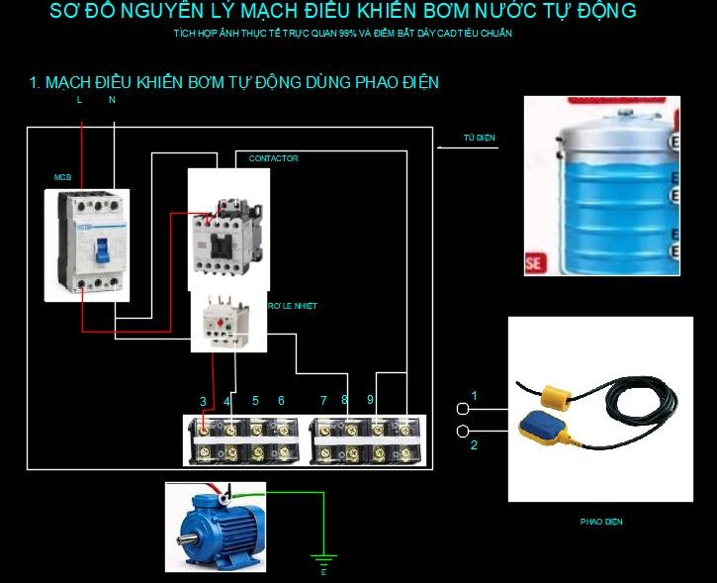

Câu hỏi B3.8: Với mạch điều khiển bơm nước tự động dùng phao điện như trên thì động cơ và phao điện sẽ đấu vào chân nào của domino để để mạch động lực hoạt động được :
Chọn đáp án đúng:
1.Động cơ 1 pha: L,N đấu vào 5-6; phao điện: dây tín hiệu phao đấu vào 8-9 ;
2.Động cơ 1 pha: L,N đấu vào 3-4; phao điện: dây tín hiệu phao đấu vào 8-9 ;
3.Động cơ 1 pha: L,N đấu vào 3-4; phao điện: dây tín hiệu phao đấu vào 7-8 ;
4.Tất cả dáp án trên đều đúng
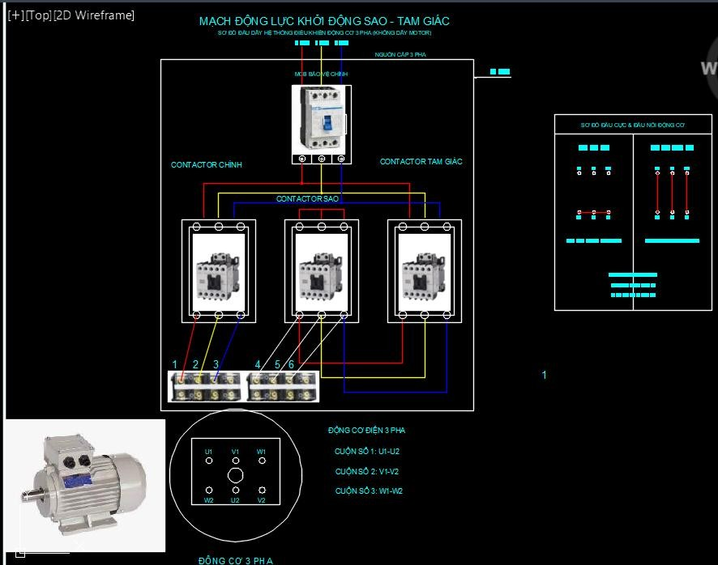
Câu hỏi B2.1: Mạch khởi động sao/tam giác như hình, hãy đấu 1 trong 6 cực của động cơ với các cuộn tương ứng động cơ vào domino để mạch động lực hoạt động được :
Chọn đáp án đúng:
- Động cơ 3 pha: 1-U1,3-V1;2-W1;4-W2;5-U2;6-V2
- Động cơ 3 pha: 1-U1,2-V1;3-W1;5-W2;4-U2;6-V2
- Động cơ 3 pha: 1-U1,2-V1;3-W1;4-W2;5-U2;6-V2
4.Tất cả dáp án trên đều đúng

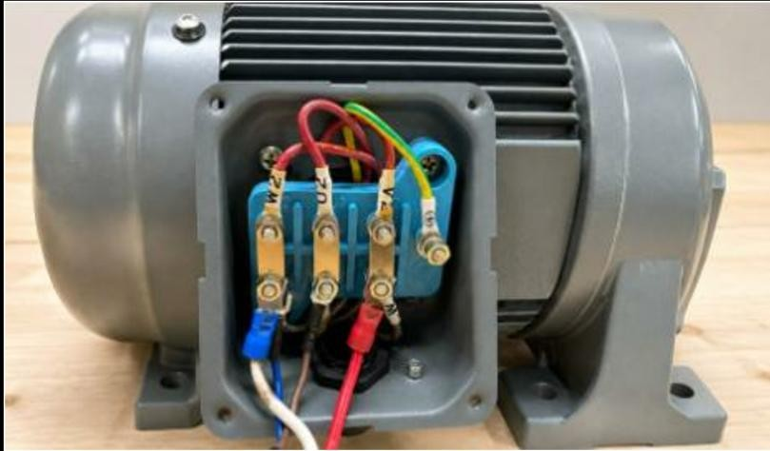
Câu hỏi B3.9: Hình ảnh trên là động cơ điện 3 pha đang được đấu nối vào lưới điện, hãy cho biết dạng đấu trên thuộc loại nào: Sao hay tam giác, điện áp làm việc của động cơ là bao nhiêu(Uph) =? biết điện áp lưới điện đến cực động cơ (Ud) là 380V.
Chọn đáp án đúng:
- Động cơ 3 pha đấu nối kiểu sao, điện áp làm việc của động cơ Uph = 220V;
- Động cơ 3 pha đấu nối kiểu tam giác, điện áp làm việc của động cơ Uph = 380V;
- Động cơ 3 pha đấu nối kiểu sao, điện áp làm việc của động cơ Uph = 380V;
- Không có đáp án đúng.
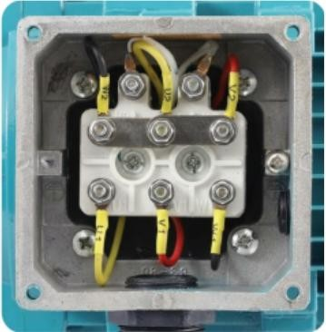

Câu hỏi B3.10: Hình ảnh trên là động cơ điện 3 pha đang được đấu nối vào lưới điện, hãy cho biết dạng đấu trên thuộc loại nào: Sao hay tam giác, điện áp làm việc của động cơ là bao nhiêu(Uph) =? biết điện áp lưới điện đến cực động cơ (Ud) là 380V.
Chọn đáp án đúng:
- Động cơ 3 pha đấu nối kiểu sao, điện áp làm việc của động cơ Uph = 220V;
- Động cơ 3 pha đấu nối kiểu tam giác, điện áp làm việc của động cơ Uph = 380V;
- Động cơ 3 pha đấu nối kiểu sao, điện áp làm việc của động cơ Uph = 380V;
- Không có đáp án đúng.
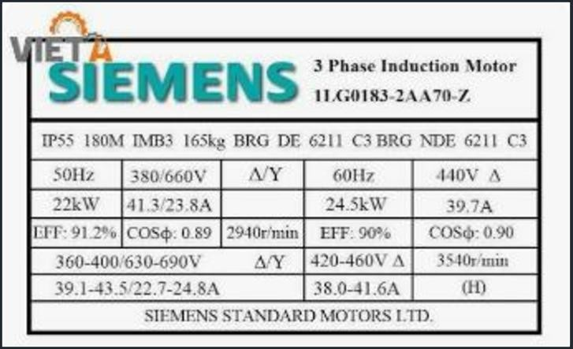
Câu hỏi B2.2: Hình ảnh trên là Catalog của động cơ điện 3 pha , hãy cho biết các thông số Công suất (P); dòng điện(I),điện áp(U),tốc độ(n) và kiểu đấu ứng với tần số lưới điện Việt Nam là 380V; 50Hz?
Chọn đáp án đúng:
- Động cơ 3 pha đấu nối kiểu sao, điện áp làm việc của động cơ Uph = 220V; P= 22Kw; I=41.3A; tốc độ động cơ n=2940 r/min(vòng /phút)
- Động cơ 3 pha đấu nối kiểu tam giác, điện áp làm việc của động cơ Uph = 380V;P= 22Kw; I=41.3A; tốc độ động cơ n=2940 r/min(vòng /phút)
- Động cơ 3 pha đấu nối kiểu sao, điện áp làm việc của động cơ Uph = 660V; I=23.8A; tốc độ động cơ n=2940 r/min(vòng /phút)
- Không có đáp án đúng.
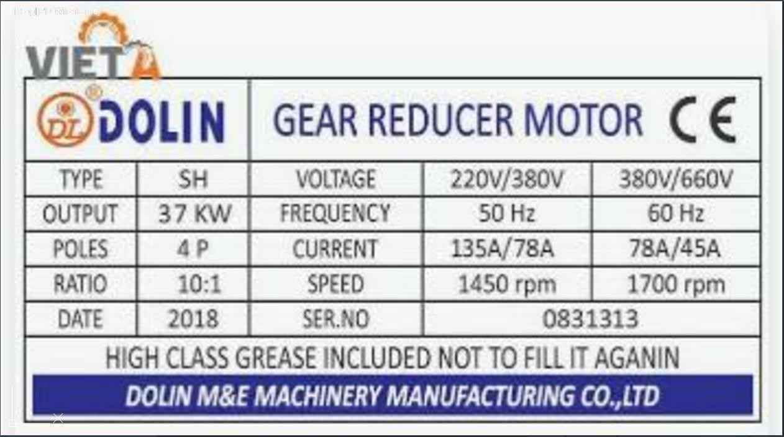
Câu hỏi B2.3: Hình ảnh trên là Catalog của động cơ điện 3 pha , hãy cho biết các thông số Công suất (P); dòng điện(I),điện áp(U),tốc độ(n) và kiểu đấu ứng với tần số lưới điện Việt Nam là 380V; 50Hz?
Chọn đáp án đúng:
- Động cơ 3 pha đấu nối kiểu sao, điện áp làm việc của động cơ Uph = 220V; P= 37Kw; I=41.3A; tốc độ động cơ n=2940 r/min(vòng /phút)
- Động cơ 3 pha đấu nối kiểu tam giác, điện áp làm việc của động cơ Uph = 380V;P= 37Kw; I=41.3A; tốc độ động cơ n=2940 r/min(vòng /phút)
- Động cơ 3 pha đấu nối kiểu tam giác, điện áp làm việc của động cơ Uph = 380V; I=78A;P=37Kw; tốc độ động cơ n=1450 r/min(vòng /phút)
- Không có đáp án đúng.

